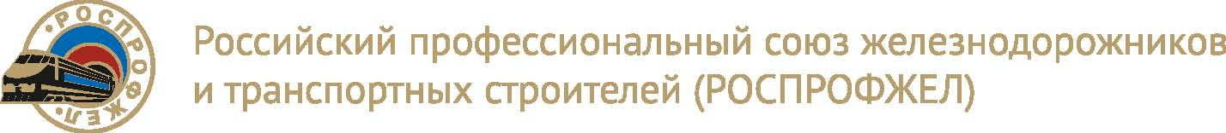
ПРЕЗИДИУМ
ПОСТАНОВЛЕНИЕ
г. Москва

Об участии организаций РОСПРОФЖЕЛ в проведении Всероссийской акции профсоюзов в рамках Всемирного дня действий «За достойный труд!» в 2022 году

РОСПРОФЖЕЛ 7 октября каждого года принимает участие во Всемирном дне действий «За достойный труд!», посвященном защите законных прав и интересов трудящихся.
В 2022 году в условиях экономических вызовов и санкций удалось сохранить стабильность в организациях, в которых действует РОСПРОФЖЕЛ.
С помощью инструментов социального партнерства РОСПРОФЖЕЛ продолжается активная работа по защите прав работников в сфере труда, в том числе работников, проживающих в районах Крайнего Севера и приравненных к ним местностях. Поддерживается волонтерская (добровольческая) деятельность членов профсоюза.
Учитывая значение Всероссийской акции «За достойный труд!» для защиты трудящихся, Президиум Российского профессионального союза железнодорожников и транспортных строителей (РОСПРОФЖЕЛ) ПОСТАНОВЛЯЕТ:
- Поддержать Постановление Исполкома ФНПР от 30.08.2022 № 9-2 «О подготовке и проведении Всероссийской акции профсоюзов в рамках Всемирного дня действий «За достойный труд!» в 2022 году».
- Выборным органам Дорпрофжел, Терпрофжел в рамках Всемирного дня действий «За достойный труд!» в 2022 году:
2.1. обеспечить координацию действий по подготовке и проведению акции с территориальными объединениями организаций профсоюзов ФНПР;
2.2. принять участие:
2.2.1. в заседаниях трёхсторонних комиссий по регулированию социально-трудовых отношений по повестке акции;
2.2.2. в мероприятиях, проводимых ТООП ФНПР в субъектах Российской Федерации;
2.3. обеспечить освещение акции в средствах массовой информации;
2.4. обобщить информацию об итогах акции и в срок до 11 октября 2022 года представить в Департамент организационной и кадровой работы Аппарата ЦК Профсоюза (Приложение № 1).
3. Выборным органам всех организаций Профсоюза:
3.1. организовать проведение заседаний президиумов, комитетов организаций Профсоюза с повесткой дня «За достойный труд!» и разъяснительной работы среди трудящихся о целях, задачах и формах участия в акции;
3.2. распространять информацию, полученную из официальных источников, о требованиях профсоюзов и проведении акции на страницах и в группах организаций Профсоюза, а также на личных страницах профактива в социальных сетях.
4. Департаменту организационной и кадровой работы Аппарата ЦК Профсоюза (Нестерова О.Н.) представить в Департамент Аппарата ФНПР по связям с общественностью, молодежной политике и развитию профсоюзного движения в срок до:
4.1. 15 сентября 2022 года Постановление Президиума Профсоюза об участии в акции.
4.2. 17 октября 2022 года информацию об итогах акции «За достойный труд!».
5. Контроль за исполнением настоящего Постановления возложить на заместителя Председателя Профсоюза Налетова А.А.

Председатель Профсоюза С.И. Черногаев

